
Об утверждении проектов (схем) зонирования земель Астраханского района
Решение Астраханского районного маслихата Акмолинской области от 20 октября 2022 года № 7С-30-3. Зарегистрировано в Министерстве юстиции Республики Казахстан 26 октября 2022 года № 30318
В соответствии со статьей 8 Земельного кодекса Республики Казахстан, Астраханский районный маслихат РЕШИЛ:
1. Утвердить проекты (схемы) зонирования земель Астраханского района, согласно приложениям 1, 2 к настоящему решению.
2. Настоящее решение вводится в действие по истечении десяти календарных дней после дня его первого официального опубликования.
Секретарь Астраханского районного маслихата | М.Қожахмет
Приложение 1 к решению
Астраханского районного
маслихата от 20 октября
2022 года № 7С-30-3
Проект (схема) зонирования земель села Астраханка

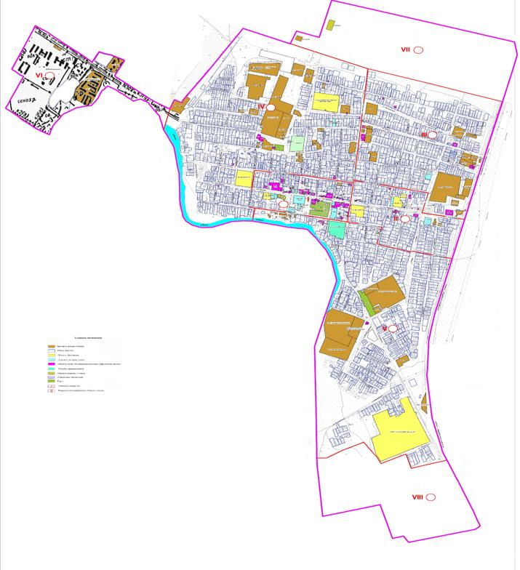

Приложение 2 к решению
Астраханского районного
маслихата от 20 октября
2022 года № 7С-30-3
Проект (схема) зонирования сельских населенных пунктов Астраханского района

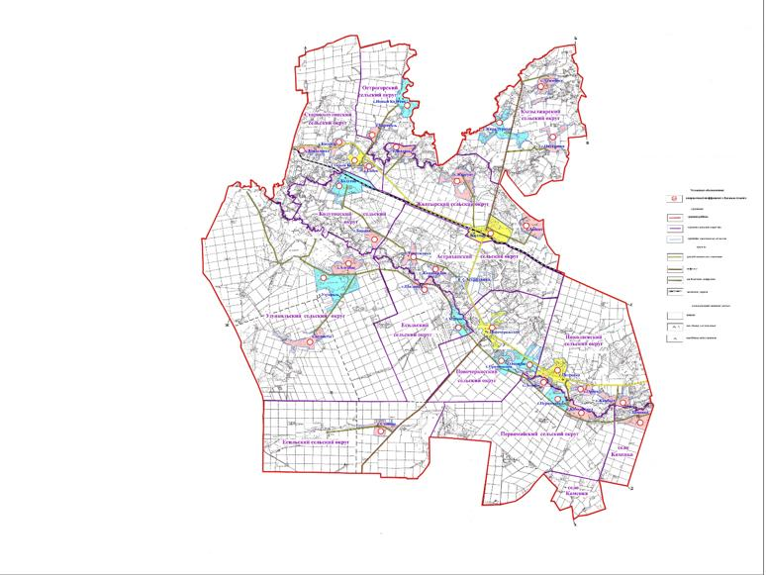

© 2012. РГП на ПХВ «Институт законодательства и правовой информации Республики Казахстан» Министерства юстиции Республики Казахстан

